Тема занятия №1 «Душа народная в волжских мотивах»

Петрова Наталья Борисовна, учитель русского языка и литературы
МОУ СОШ №26

Форма занятия (беседа)

Цели:
- расширить представления о видах народных песен;
- способствовать развитию умения давать смысловой анализ фольклорного текста по предложенному плану и воспринимать художественный текст как послание автора читателю, современнику и потомку;
- проявлять интерес к истории своего края;
- способствовать постижению нравственных основ;
- устанавливать существенный признак классификации, основания для обобщения и сравнения, критерии проводимого анализа;
- выбирать, анализировать, систематизировать информацию различных видов и форм представления.

Основное содержание
Фольклорные традиции в русской литературе. Отражение в народных песнях быта, традиций, обрядов, национального характера. Виды песен (хороводные, лирические, исторические, календарные, обрядовые и другие). Повествовательное и лирическое начала в народной песне. Песни скоморошьи, бурлацкие, молодецкие, рекрутские, солдатские, игровые, хоровые, крестьянские, фабричные, песни рабочих и др. Знакомство с песнями, записанными на Ярославщине «Ах ты, батюшка, Ярославль – город» (разинская), «Земляничка - зрелая ягодка» (свадебная), «Со вьюном я хожу» (святочная), «Вейся, вейся, хмелюшка» (церковная на Тройцу), «Что во поле, в поле да травиночка» (сенокосная) и другие по выбору
Тезаурус или терминология
Лирическая песня – песня, раскрывающая мироощущение народа путем непосредственного выражения его чувств, мыслей, впечатлений, настроений.
Историческая песня – песня, посвящённая конкретным событиям и реальным лицам русской истории.
Частушка – короткие, рифмованные песенки исполняющиеся под один напев.
Эпитет – образное определение, подчеркивающее какое-либо свойство предмета или явления, обладающее особой художественной выразительностью.
Рифма – звуковой повтор в двух или более стихах преимущественно на конце.
Метафора - переносное значение слова, основанное на уподоблении одного предмета
Параллелизм - риторическая фигура, представляющая собой расположение тождественных или сходных по грамматической и семантической структуре элементов речи в смежных частях текста, создающих единый поэтический образ. Параллельными элементами могут быть предложения, их части, словосочетания, слова.
Повтор - родовое название средств художественной выразительности, к которым обычно относят: повторы звуковые (аллитерация, ассонанс и другие),синтаксические (синтаксический параллелизм и другие),фразовые (рефрен, припев),лексические (анафора, эпифора и другие),образные (повторы мотивов, ситуаций).
Анафора – стилистическая фигура, состоящая в повторении языковых элементов: звуков, сло́ва или группы слов в начале каждого параллельного ряда, то есть в повторении начальных частей двух и более относительно самостоятельных отрезков речи.
Риторический вопрос-это вопрос, на который спрашивающий не ожидает прямого ответа: во многих случаях он может быть предназначен для начала дискурса или как средство выражения мнения говорящего или автора по той или иной теме.

Оборудование: тексты народных песен «Ах ты, батюшка, Ярославль – город», «Земляничка - зрелая ягодка», «Со вьюном я хожу», «Вейся, вейся, хмелюшка», «Что во поле, в поле да травиночка», цветные стикеры, шаблоны для групповой работы и работы в паре.

Материалы занятия
Эпиграф
«Песня – душа народа. Загубишь песню – убьешь душу».
Александр Островский

Особое место в творчестве каждого народа занимает песня. Она сопровождает человека от колыбели до могилы. Радости и печали, надежды и ожидания, мечты о счастье – всё это находило и находит отражение в народном песнетворчестве. Отсюда – богатство и многообразие жанров русской народной песни. Содержание и характер народной песни определялись историческими условиями и бытом простых людей.
«Русская песня – это русская история», - говорил А.М. Горький. Слушая старинные русские песни, мы можем многое узнать о прошлом нашего народа. В песне народ выражал свои радости и печали, мечты о счастье, воспевал великие битвы, подвиги героев-богатырей, рассказывал о труде, о событиях личной жизни.
Как же складывались русские народные песни? Каждая народная песня имела своего создателя – талантливого певца из народа. Но его имя затерялось в глубокой древности. В те времена, когда еще не было нотной записи, песни просто передавались друг другу устно. Каждый певец вносил что-то своё, по-своему изменял мелодию. Поэтому песни становились как бы произведениями коллективного творчества.
«Покажите мне народ, у которого было бы больше песен. По Волге, от верховья до моря, на всей веренице влекущихся барок заливаются бурлацкие песни. Под песни рубятся из сосновых бревен избы по всей Руси. Под песни мечутся из рук в руки кирпичи и как грибы вырастают города. Под песни баб пеленается, женится и хоронится русский человек. Все дорожное: дворянство и не дворянство – летит под песни ямщиков…» – так писал в «Петербургских записках» Николай Васильевич Гоголь.
Сегодня мы познакомимся с видами народных песен и попытаемся понять, какие темы народной жизни отразились в песнях, созданных на Ярославщине.

Содержание материала
Этапы | Виды работы, формы, методы, приемы, виды и формы контроля
Мотивирование учебной деятельность | Словесное приветствие учеников, проверка рабочего места.
Актуализация знаний | Проведение интерактивной игры «Мозговой штурм».  Вспомнить особенности фольклора и происхождение слов «устное», «народное», «творчество» («Устное– уста (губы, рот): сказатель, рассказчик, певец. Народное (от слова «народ»): не один человек, а коллектив, потому что автор безымянен; так как нет одного автора, то автором считается народ. Творчество (творить, творенье): создавать, рождать.
Целеполагание | Знакомство с иллюстрациями, на которых изображён праздник Ивана Купала, свадебный обряд «Вытие». (Приложение 1). Определение жанра фольклора, с которым могут быть связаны события, представленные на иллюстрациях. Формулирование цели урока.
Изучение новых знаний, необходимых для формирования умения | Знакомство с видами песен. (См. презентацию)  Составление кластера «Виды народных песен» (работа в паре).
Составление плана, стратегии по разрешению затруднения. | Самопроверка кластеров.  Викторина «Узнай песню» (работа в паре). (Приложение 2)
Самостоятельная работа с использованием полученных знаний | Анализ песен по плану. Самопроверка заполненной таблицы (работа в группе).  (Приложение 3)
Систематизация знаний | Распределение признаков песен по группам. (Приложение 4)
Выбор и комментирование домашнего задания | Разъяснение, выбор задания. (Приложение 5)  1.Выполнить анализ любой песни по плану («Земляничка - зрелая ягодка», «Что во поле, в поле да травиночка»).  2.Составить кроссворд или викторину по теме урока.
Рефлексия учебной деятельности | Заполнение листа самооценки «Выбери ответ». (Приложение 6)

Задание для работы в паре
Викторина «Узнай песню»
Определить название русской народной песни, указать её вид.
Название песен: «Дубинушка», «Ой, мороз, мороз», «Топится, топится в огороде баня», «Степь да степь кругом», «Ах вы, сени, мои сени», «Валенки», «Ах, Самара-городок», «Во поле береза стояла», «Два веселых гуся», «Коробейники».
Содержание песни | Название песни | Вид песни
Песня, в которой упоминается нежилая часть деревенского дома, примыкающая к его жилой части и используемая для хозяйственных нужд.
Песня о национальной русской зимней обуви, свалянной из овечьей шерсти.
Песня, в которой упоминается крупный город России на левом возвышенном берегу реки Волга.
Песня о широко распространённой в России лесообразующей породе деревьев с бумажистой корой и тонкими, поникшими ветвями.
Песня о паре домашних длинношеих птиц различной окраски, отличающихся веселым характером.
Песня, известная ласковым обращением к срубленному стволу дерева, в исполнении Фёдора Ивановича Шаляпина.
Песня — обращение к состоянию атмосферного воздуха, при котором замерзает вода, а градусник опускается ниже нуля.
Песня, в которой упоминается огородное строение, где русский человек может помыться, подвергаясь активному воздействию жары и пара.
Песня о том, как на равнине, поросшей травянистой растительностью при полном отсутствии деревьев, замерзает человек, занимающийся перевозками на гужевом транспорте.
Песня о мелких торговцах, развозивших по деревням разные товары, необходимые в крестьянском быту.

Задание для работы в группе
Проанализировать песни по плану. Заполнить таблицу.
Вопросы для анализа песни | «Ах ты, батюшка, Ярославль город» | «Со вьюном я хожу, с золотым я хожу,» | «Вейся, вейся, хмелюшко,»
От какого лица ведётся песенное повествование?
С какими событиями связана песня?
К какому виду народных песен относится песня? Обоснуйте ваш ответ.
Какие изобразительно-выразительные средства использованы в песне? (Параллелизм, повтор, обращение, анафора, постоянные эпитеты, риторические вопросы и др.) приведите примеры. Какова эстетическая роль этих средств?
Каково психологическое состояние героини (героя)? Какие чувства, желания, мечты, тревоги героини (героя) раскрываются в песне?
Какие темы затронуты в песне? Какова главная мысль песни?
Вывод (Что объединяет песни?)

Задание для контроля
Распределить признаки песен.
Обрядовая | Лирическая | Эпическая
- Чаще поется от первого лица
- Имеет сюжет, рассказывает о чем-либо.
- Обращена к солнцу, весне, березе и т.п.
- Чаще поётся от третьего лица.
- Рассказывается об исторических лицах.
- Выражает внутренний мир человека.
- Заклинает силы природы.

Разноуровневое домашнее задание (на выбор)
- Выполнить анализ песен по плану («Земляничка - зрелая ягодка», «Что во поле, в поле да травиночка» по плану).
- Составить кроссворд по теме урока.

Примерные темы проектов или образовательных экскурсий
- «Русская история в стихах и песнях»
- «Календарно-обрядовые песни»
- «Колядки в наше время»

Рефлексия. Оцените свою работу.
1.В группе я работал активно\пассивно
2.Своей работой на уроке я доволен\недоволен
3.Урок для меня показался коротким\ длинным
4.За урок я устал\не устал
5.Мое настроение стало лучше\стало хуже
6.Материал урока мне был понятен\не понятен, полезен\не полезен, интересен\не интересен
7.Домашнее задание мне кажется легким\трудным.

Приложение 1
Фоторяд
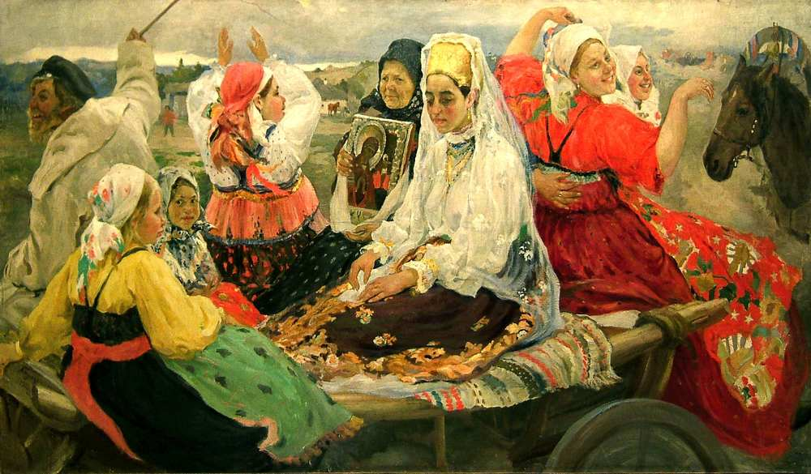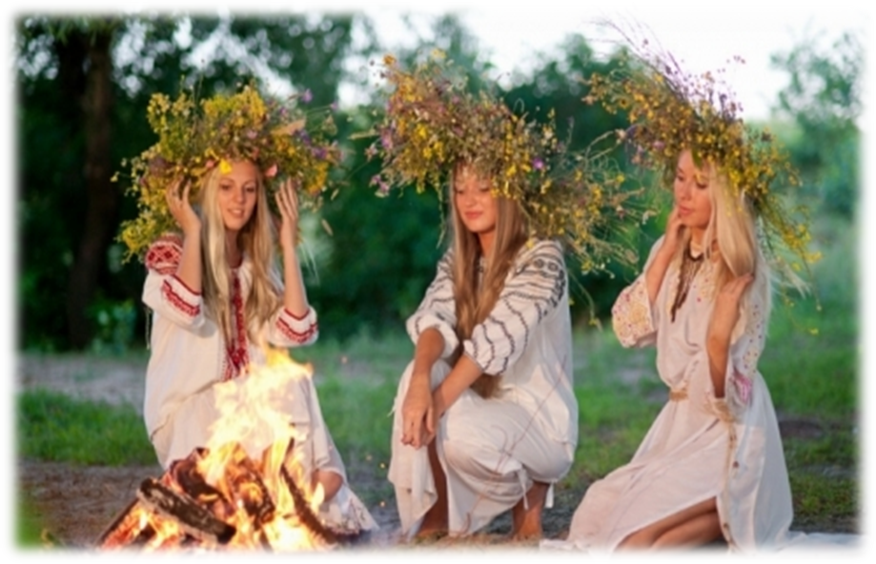

Приложение 2
Викторина «Узнай песню»
Определить название русской народной песни, указать её вид.
Названия песен: «Дубинушка», «Ой, мороз, мороз», «Топится, топится в огороде баня», «Степь да степь кругом», «Ах вы, сени, мои сени», «Валенки», «Ах, Самара-городок», «Во поле береза стояла», «Два веселых гуся», «Коробейники».
Содержание песни | Название песни | Вид песни
Песня, в которой упоминается нежилая часть деревенского дома, примыкающая к его жилой части и используемая для хозяйственных нужд.
Песня о национальной русской зимней обуви, свалянной из овечьей шерсти.
Песня, в которой упоминается крупный город России на левом возвышенном берегу реки Волга.
Песня о широко распространённой в России лесообразующей породе деревьев с бумажистой корой и тонкими, поникшими ветвями.
Песня о паре домашних длинношеих птиц различной окраски, отличающихся веселым характером.
Песня, известная ласковым обращением к срубленному стволу дерева, в исполнении Фёдора Ивановича Шаляпина.
Песня — обращение к состоянию атмосферного воздуха, при котором замерзает вода, а градусник опускается ниже нуля.
Песня, в которой упоминается огородное строение, где русский человек может помыться, подвергаясь активному воздействию жары и пара.
Песня о том, как на равнине, поросшей травянистой растительностью при полном отсутствии деревьев, замерзает человек, занимающийся перевозками на гужевом транспорте.
Песня о мелких торговцах, развозивших по деревням разные товары, необходимые в крестьянском быту.

Приложение 3
Проанализировать песни по плану. Заполнить таблицу.
Вопросы для анализа песни | «Ах ты, батюшка, Ярославль город» | «Со вьюном я хожу, с золотым я хожу,» | «Вейся, вейся, хмелюшко,»
От какого лица ведётся песенное повествование?
С какими событиями связана песня?
К какому виду народных песен относится песня? Обоснуйте ваш ответ.
Какие изобразительно-выразительные средства использованы в песне? (Параллелизм, повтор, обращение, анафора, постоянные эпитеты, риторические вопросы и др.) приведите примеры. Какова эстетическая роль этих средств?
Каково психологическое состояние героини (героя)? Какие чувства, желания, мечты, тревоги героини (героя) раскрываются в песне?
Какие темы затронуты в песне? Какова главная мысль песни?
Вывод (Что объединяет песни?)

Ах ты, батюшка, Ярославль город!
Ты хорош, пригож, на горе стоишь,
На горе стоишь во всей красе,
Промеж двух рек, промеж быстрых,
Промеж Волги -реки, промеж Которосли.
С нагорной было со сторонушки
Протекала вдоль река Которосль,
С луговой было со сторонушки
Протекала здесь Волга -матушка...

Со вьюном я хожу, с золотым я хожу,
Я не знаю, куда вьюн положить,
Я не знаю, куда вьюн положить.
Положу я вьюн, положу я вьюн,
Положу я вьюн на правое плечо,
Положу я вьюн на правое плечо.
А со правого, а со правого,
А со правого на лево положу,
А со правого на лево положу.
За вьюна заложу, за вьюна заложу
Я не сто рублей, не тысячу,
Я не сто рублей, не тысячу.
А четыреста, а четыреста,
А четыреста золотеньких,
А чстыреста золотеньких.
А коня-то я, а коня-то я,
А коня-то быстроходного,
А коня-то быстроходного.
Молодца-то я, молодца-то я,
Молодца-то кудреватого,
Молодца-то кудреватого.
Холостого ли, холостого ли,
Холостого не женатого,
Холостого не женатого.
Я ко молодцу, я ко молодцу,
Я ко молодцу иду, иду, иду.
Я ко молодцу иду, иду, иду.
Поцелую да, поцелую да,
Поцелую да и прочь пойду,
Поцелую да и прочь пойду.
(другой вариант текста)
Со вьюном я хожу, с молодым я хожу,
Я не знаю куда вьюн положить,
Я не знаю молодого положить?
Положу я вьюн, положу молодой,
Ко князьям на высок теремок
К молодым в изголовье!
Чем мне вьюна выкупать?
Чем молодого выручаать?
Дам я за молода вьюна
Дам две гривны золотые,
Три серебряные, три серебряные
Ещё два инохода коня
Три четыре не гуляют со двора.
Да две девушки, три молодушки
Полно девушке с молодцем гулять!
Полно девушке с молодцем гулять!

Вейся, вейся, хмелюшко,
Через тын на улицу,
Ко мне во зеленый сад:
Во зеленом садику
Привольице вольное,
Раздолье широкое.
По том по раздольицу
Ходил, гулял молодец,
Склонил свою голову
На правую сторону.
Увидала матушка
С высокого терема:
— Дитя ль, мое дитятко,
Дитя, чадо милое,
Что ходишь не весело,
Гуляешь не радостно?
— Сударыня-матушка,
Товарищи женются,
И мне младцу надобно.
— Женись, мое дитятко,
Женись, мое милое,
Возми себе, дитятко,
Княгиню боярыню.
— Сударыня-матушка,
Та мне не жена будет,
Тебе не невестушка.
В соседа есть девушка
Она мне понравилась:
Она мне жена будет,
А тебе невестушка.

Приложение 4
Распределить признаки песен.
Обрядовая | Лирическая | Эпическая
- Чаще поется от первого лица.
- Имеет сюжет, рассказывает о чем-либо.
- Обращена к солнцу, весне, березе и т.п.
- Чаще поётся от третьего лица.
- Рассказывается об исторических лицах.
- Выражает внутренний мир человека.
- Заклинает силы природы.

Приложение 5
Разноуровневое домашнее задание
- Выполнить анализ песен по плану («Земляничка - зрелая ягодка», «Что во поле, в поле да травиночка» по плану).
- Составить кроссворд или викторину по теме урока.

Приложение 6
Рефлексия
Оценить свою работу
1.В группе я работал активно\пассивно
2.Своей работой на уроке я доволен\недоволен
3.Урок для меня показался коротким\ длинным
4.За урок я устал\не устал
5.Мое настроение стало лучше\стало хуже
6.Материал урока мне был понятен\не понятен, полезен\не полезен, интересен\не интересен
7.Домашнее задание мне кажется легким\трудным.

Литература для учителя
- Беляева Н. В. Уроки литературы в 8 классе. Поурочные разработки : учеб. пособие для общеобразоват. организаций / Н. В. Беляева. — 2-е изд. — М. : Просвещение, 2017. — 256 с. — ISBN 978-5-09-046816-9.
- https://publicadomain.ru/folklore/russkie-narodnye-pesni/russkie-narodnye-svadebnye-pesni/dogorela-da-zarya-yasnaya
- https://ru.wikipedia.org/wiki/%D0%9D%D0%B0%D1%80%D0%BE%D0%B4%D0%BD%D0%B0%D1%8F_%D0%BF%D0%B5%D1%81%D0%BD%D1%8F
- https://yarwiki.ru/article/1126/folklor-yaroslavskogo-kraya

Литература для ученика
- https://publicadomain.ru/folklore/russkie-narodnye-pesni/russkie-narodnye-svadebnye-pesni/dogorela-da-zarya-yasnaya
- https://ru.wikipedia.org/wiki/%D0%9D%D0%B0%D1%80%D0%BE%D0%B4%D0%BD%D0%B0%D1%8F_%D0%BF%D0%B5%D1%81%D0%BD%D1%8F
- https://yarwiki.ru/article/1126/folklor-yaroslavskogo-kraya

Электронные ресурсы
- https://publicadomain.ru/folklore/russkie-narodnye-pesni/russkie-narodnye-svadebnye-pesni/dogorela-da-zarya-yasnaya
- https://ru.wikipedia.org/wiki/%D0%9D%D0%B0%D1%80%D0%BE%D0%B4%D0%BD%D0%B0%D1%8F_%D0%BF%D0%B5%D1%81%D0%BD%D1%8F
- https://yarwiki.ru/article/1126/folklor-yaroslavskogo-kraya

